Обучающиеся МОУ «Первомайская СОШ», посещающие ЛДП, приняли участие в акции «Окна единства» в рамках Всероссийской акции «Окна единства». Они украсили окна образовательного учреждения цветными «ладошками», рисунками, цветами, «сердечками». Эта акция направлена на духовно-нравственное и патриотическое воспитание подрастающего поколения. Она поможет участникам сформировать гражданскую позицию, патриотизм и любовь к Родине.  
  
[#Деньнародногоединства71](https://vk.com/feed?section=search&q=%23%D0%94%D0%B5%D0%BD%D1%8C%D0%BD%D0%B0%D1%80%D0%BE%D0%B4%D0%BD%D0%BE%D0%B3%D0%BE%D0%B5%D0%B4%D0%B8%D0%BD%D1%81%D1%82%D0%B2%D0%B071)  
[#Росдетцентр](https://vk.com/feed?section=search&q=%23%D0%A0%D0%BE%D1%81%D0%B4%D0%B5%D1%82%D1%86%D0%B5%D0%BD%D1%82%D1%80)  
[#НавигаторыДетства](https://vk.com/feed?section=search&q=%23%D0%9D%D0%B0%D0%B2%D0%B8%D0%B3%D0%B0%D1%82%D0%BE%D1%80%D1%8B%D0%94%D0%B5%D1%82%D1%81%D1%82%D0%B2%D0%B0)  
[#деньединенияНД](https://vk.com/feed?section=search&q=%23%D0%B4%D0%B5%D0%BD%D1%8C%D0%B5%D0%B4%D0%B8%D0%BD%D0%B5%D0%BD%D0%B8%D1%8F%D0%9D%D0%94)  
[#НавигаторыДетства71](https://vk.com/feed?section=search&q=%23%D0%9D%D0%B0%D0%B2%D0%B8%D0%B3%D0%B0%D1%82%D0%BE%D1%80%D1%8B%D0%94%D0%B5%D1%82%D1%81%D1%82%D0%B2%D0%B071)  
[#Движениепервых](https://vk.com/feed?section=search&q=%23%D0%94%D0%B2%D0%B8%D0%B6%D0%B5%D0%BD%D0%B8%D0%B5%D0%BF%D0%B5%D1%80%D0%B2%D1%8B%D1%85)

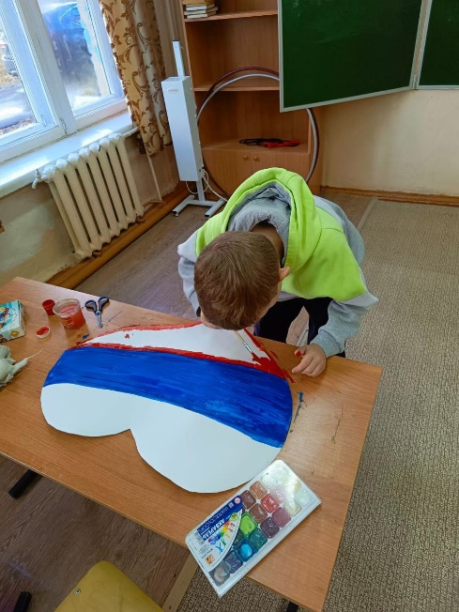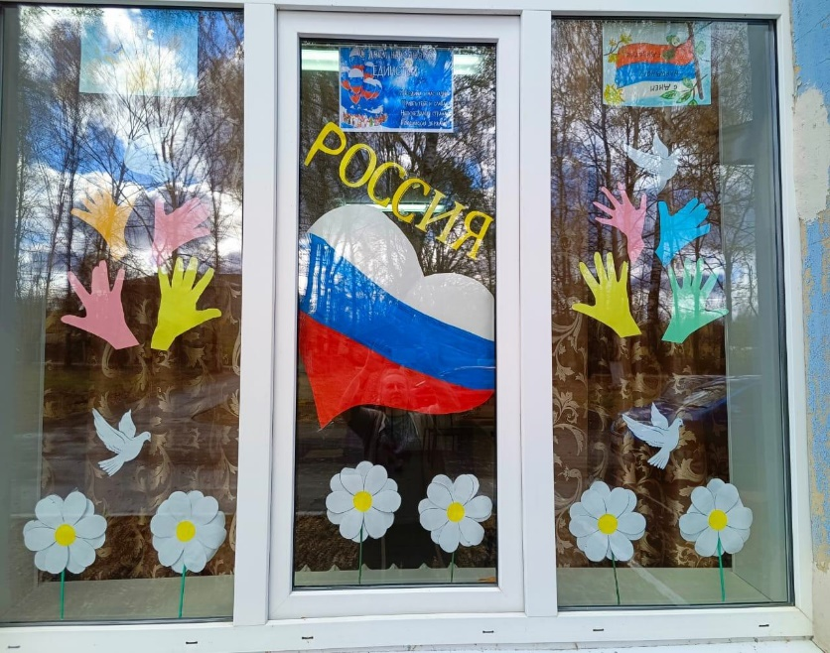

В пришкольном оздоровительном лагере прошёл «День здоровья»  
Открытие праздника началось с линейки, где ребята получили полную информацию о плане проведения мероприятия. Обучающиеся активно участвовали в конкурсах, эстафетах: «Азбука здоровья», «Медицинская», "Попади в кольцо», «Определи на ощупь», «Здоровье», «Полезно - вредно» и др.. В конкурсах ребята не только многое узнали, проявляли творчество, смекалку, внимание, но и активно двигались. Всем представилась возможность попробовать свои силы, проявить умения, собранности, волю. В празднике приняли участие две команды: «Смелые» и «Сильные» Победила команда «Смелые». Команды были награждены грамотами и сладкими подарками.  
[#Деньздоровья](https://vk.com/feed?section=search&q=%23%D0%94%D0%B5%D0%BD%D1%8C%D0%B7%D0%B4%D0%BE%D1%80%D0%BE%D0%B2%D1%8C%D1%8F)  
[#Пришкольныйлагерь](https://vk.com/feed?section=search&q=%23%D0%9F%D1%80%D0%B8%D1%88%D0%BA%D0%BE%D0%BB%D1%8C%D0%BD%D1%8B%D0%B9%D0%BB%D0%B0%D0%B3%D0%B5%D1%80%D1%8C)

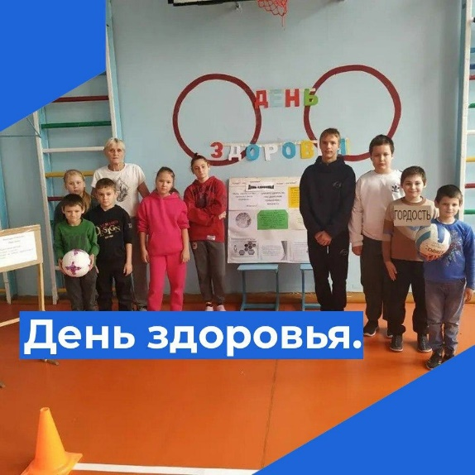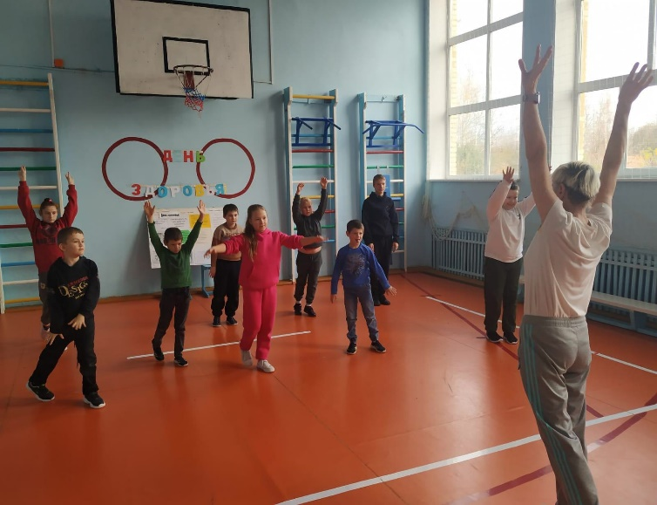

Экскурсия в природу

В один из солнечных октябрьских дней ребята начальных классов совершили познавательную и увлекательную прогулку. Экскурсии в природу – это возможность понаблюдать за объектами живой и неживой природы в естественных условиях. В ходе экскурсии обучающиеся уточнили и закрепили представления о признаках осени, научились устанавливать связи между состоянием растений и условиями среды, выявили причины происходящих изменений.  
[#внеурочнаядеятельность](https://vk.com/feed?section=search&q=%23%D0%B2%D0%BD%D0%B5%D1%83%D1%80%D0%BE%D1%87%D0%BD%D0%B0%D1%8F%D0%B4%D0%B5%D1%8F%D1%82%D0%B5%D0%BB%D1%8C%D0%BD%D0%BE%D1%81%D1%82%D1%8C)  
[#осенняяэкскурсия](https://vk.com/feed?section=search&q=%23%D0%BE%D1%81%D0%B5%D0%BD%D0%BD%D1%8F%D1%8F%D1%8D%D0%BA%D1%81%D0%BA%D1%83%D1%80%D1%81%D0%B8%D1%8F)

